TOURNIKET 제품 소개서



㈜ 한국 다지마

목차

1 일반

1.1 안내
1.2 옵션

2 기술적 설명

2.1 일반
2.2 잠금장치
2.2.1 Espagnolet
2.2.2 Electrical lock-unit (bistable)
2.2.3 Night sliding doors
2.3 운전 방식
2.3.1 모터
2.3.2 회전속도
2.4 회전 감지
2.5 Control system
2.5.1 Control Panel / Push & Go
2.5.2 Control Panel / Push & Go + TL 360
2.5.3 Control Panel.
2.6 안전장치
2.6.1 Safety Rail Bentwall, active (SRB)
2.6.2 End Buffer Sensor(EBS) – 출입구쪽 끼임 방지 기능
2.6.3 Safety Rail Doorwing(SRD) – 문 하부 추돌 및 이물질 끼임 방지 기능
2.6.4 Top Rail Sensor(TRS) – 문 추돌 방지 기능(수직). (옵션)
2.6.5 The Back Style Sensor.(BSS) (옵션)
2.6.6 Safety Curtain Door wing (SCD) – (Auto-folding only)
2.6.7 Handicap button – 장애인 보호 기능
2.6.8 Emergency pushbutton – 비상 정지 기능
2.6.9 Block detection – 장애물 감지
2.6.10 Fire alarm – 화재경보 (옵션)

3 작동원리

3.1 기본작동
3.2 비상시/안전 작동
3.3 도어 접힘기능

4. Failure indicators 고장 표시기

4.1 Active safeties and failure codes 안정적인 작동과 실패 코드

4.2 Multiple failures

5. Maintenance

5.1 일일점검
5.2 주간점검
5.3 월간점검
5.4 년간점검

6. Trouble Shooting

6.1 Mechanical
6.2 Electrical

1. 일반
1.1 안내
▶ Tourniket은 엄격한 국제적 규격에 의해서 설계, 검사, 제작되었습니다
▶ 정확한 운전은 정기적인 유지보수가 이루어 졌을 경우에만 보증합니다.
▶ 모든 작업은 Boon Edam 또는 인증된 agent에 한해서 수행되어야 합니다.
▶ 운전 전에 반드시 취급설명서를 읽어 보시기 바랍니다.
▶ 자동 회전문에 관하여 질문이 있으시면 한국 다지마로 연락 주십시오
(주) 한국 다지마
경기도 성남시 중원구 상대원동138-6
Tel (031) 739-5363~6
Fax (031) 739-5088

1.2 옵션
Tourniket에는 여러 가지 옵션이 있습니다. 이 옵션들은 취급설명서에 규정될 것입니다.
▶ Auto-folding door wing
▶ Collapsible doorset
▶ Folding doorset
▶ Folding & Stacking doorset (only4-wing)
▶ Drive system
▶ Push & Go
▶ PPS drive system
▶ Tourlock 360
▶ Tourlock 360N
▶ Manual speed control
▶ Safety Rail Doorleaf (SRD)
▶ End Buffer Safety (EBS)
▶ Top Rail Sensor(TRS)
▶ Back Style Sensor(BSS)
▶ Handicap switch
▶ Emergency switch - 비상 정지용 버튼
▶ 할로겐 천정 조명
▶ Espagnolet (night locking) - 잠금 장치
▶ Electrical lock-unit (bi-stable) (night locking)-전자 잠금 장치
▶ Night sliding doors
▶ 외부 control panel
▶ 원격 감시 시스템

※ Tourniket에는 첨부된 도면에 명시된 옵션만 공급되어 집니다.

2. 기술적 설명

2.1 일반
회전문은 중심 축을 중심으로 회전합니다. 회전문의 각 문짝은 중심 축에 고정되어있으며, 밀착된 측벽에 둘러 싸여져 있습니다. 각 도어 끝에 붙어있는 Horse Hair는 방풍효과를 갖습니다. 각각의 벽은 도어 위의 알미늄 구조를 보조합니다. 이는
▶ 천정
▶ Drive motor unit
▶ Control box
▶ 지붕을 지지하게 됩니다.

2.2 잠금 장치

2.2.1 Espagnolet Lock-옵션
각 도어는 Lock 장치에 의해서 잠길 수 있습니다.
이 Lock 장치는 도어하부 끝에 설치됩니다.
Pin-face key와 cylinder lock에 의해서 사용됩니다.
※ Espagnolet lock으로 도어가 잠겨 있으면 회전문은 운행할 수 없습니다.

2.2.2 Electrical lock-unit (bi-stable) – 옵션
이 잠금 장치는 마지막 포지션을 기억하는 수단과 정전시의 잠금 해제의 수단으로 쓰여집니다. Lock unit의 pin은 도어의 위에 고정된 특수 어댑터에 고정됩니다.

잠금 장치 작동원리
▶ Control panel의 night mode로 스위치를 돌린다.
▶ 도어는 천천히 회전하고, 마지막 회전은 더욱 천천히 회전한다.
▶ 도어가 잠금 장치에 접근하게 되면, 구동부의 angle encoder는 잠금 장치로 신호를 보낸다. 그러면 공이쇠(Plunger)가 내려온다.
▶ 공이쇠는 어댑터 위에 정지하고, 도어는 공이쇠가 고정될 때까지 돌다가 고정되어진다.

잠금 해제
▶ Control panel의 ON mode로 스위치를 돌린다.
▶ 전자석이 공이쇠를 밀어내고, 도어는 동시에 회전한다.

수동 unlocking 과 locking
예를 들면, 정전 시 night-lock은 수동 locking 과 unlocking의 mechanism으로서 잠금 또는 해제할 수 있습니다.

Manual unlocking
lock-unit는 locking 위치 안에 있습니다. 수동해제 mechanism의 빨간 버튼을 당김으로써 잠금 해제가 됩니다.

Manual locking
Lock-unit은 unlocking 위치 안에 있습니다. 도어를 lock-unit 밑으로 민 후, 도어를 잠그기 위하여 수동 잠금 장치의 검정버튼을 당긴다. 이것은 전기가 없을 때에만 가능합니다.

2.2.3 Night sliding door – 옵션
Tourniket는 night sliding door에 의해서 잠글 수 있습니다. Night sliding door는 hook와 cylinder lock에 의해서 준비되어 집니다.

2.3 Drive system

2.3.1 Motor
전기 motor가 도어를 작동시킵니다. 이 motor는 Boon Edam의 회전문을 위하여 특별히 제작되었고, 아래와 같은 사양을 가지고 있습니다.

▶ 조용한 작동
▶ 도어를 손으로 밀지 않아도 작동 (만약 도어가 3초 이상 정지하면, motor의 스위치가 꺼진다.)
▶ 두 종류의 회전속도
▶ 다양한 속도조절기능
▶ 정전 시에도 자유로운 작동 - 수동으로 도어를 회전 가능

Technical Data
▶ 전원 200-240V, 50/60Hz, 0.25kw, 16AT
▶ 조정가능 정상속도 0-10rpm
▶ 조정가능 저속속도 0-10rpm
▶ 다양한 조정가능 토크

2.3.2 회전속도
도어의 회전속도를 조절하기 위해서는 전문가에 의해 분아담 프로그램 데이터를 조작한다.
도어는 두 종류의 속도를 갖는다.
▶ 정상속도 3-6rpm (회전문의 크기에 따라 다름)
▶ 저속속도 1rpm

2.4 Motion detection (회전감지)
Passive infra red (PIR) sensor: PIR 센서는 도어로의 진입을 감지하기 위하여 Passive infra red beam을 사용한다. Sensor가 사람을 감지하면 도어는 정상속도로 작동한다. Sensor는 각 출입구의 fascia panel에 설치된다. 각각의 sensor는 LED(빛을 발사하는 기구)를 가지고 있다.

▶ off(green): sensor가 준비되어 있으나, 사람을 감지하지 않은 상태
▶ on(red): sensor가 사람을 감지했을 때
감지 범위와 센서의 감지 정도는 조절 가능하다.(외장형일 경우 해당)

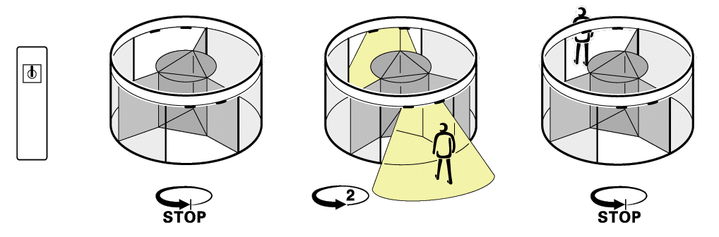

2.5 Control System

2.5.1. Control Panel

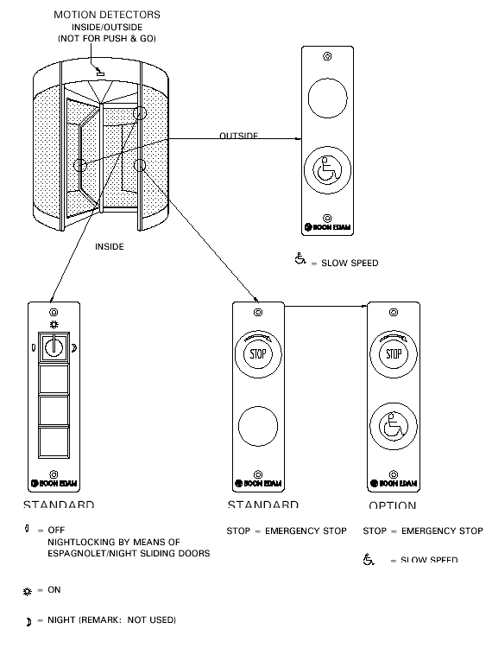

Drive unit/Push & Go (optional)
문은 항상 정 위치에 정차한다. 이 위치에 문 날개는 3개든 4개든 위치가 정해져 있다. 입구의 동작 센서(Push & Go와 사용하지 않음)중 하나가 사람을 감지하면 문이 정상 속도 (0.4 – 0.75 m/s이상, 지름에 따라 다름)에서 세그먼트의 숫자로 회전한다. 1과 20 세그먼트 (4세그먼트가 기본값이다) 사이에서 회전하고 서비스 엔지니어에 의해 조절된다. 센서가 사람을 감지하면 문은 계속 회전 할 것이다. 만약 센서가 다른 사람을 감지하지 못하면 문은 정 위치까지 저속으로 움직일 것이다. 그리고 문은 정 위치를 찾으면 정지 할 것이다.

Push & Go의 경우, 드라이브 유닛은 도어셋에 대한 가벼운 추진에 의해 활성화 된다. 작업원칙의 나머지 부분은 기본적으로 완벽히 자동도어와 동일하다.
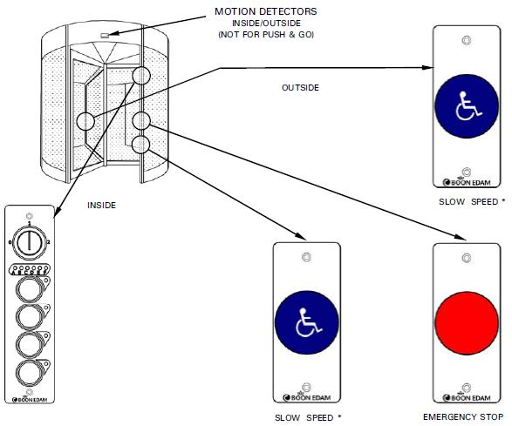

0 | =OFF | Espagnolet/야간잠금
1 | =ON | 문의 정상적인 작동
2 | =NIGHT | 야간잠금(옵션)

Drive unit/Push & Go + TL360 (optional)
Tourlock 360(TL360)은 전자 마그네틱 장치로 여러 마찰 판으로 구성되어 있다. 이 장치는 도어셋의 중심 축에 고정되어 있다. (아래 그림 참조) 그러나 도어셋은 Tourlock360 잠금장치에 의해 어떤 위치에 있던지 차단될 수 있다. 정전의 경우에는 Tourlock이 자동으로 잠금을 해제한다.

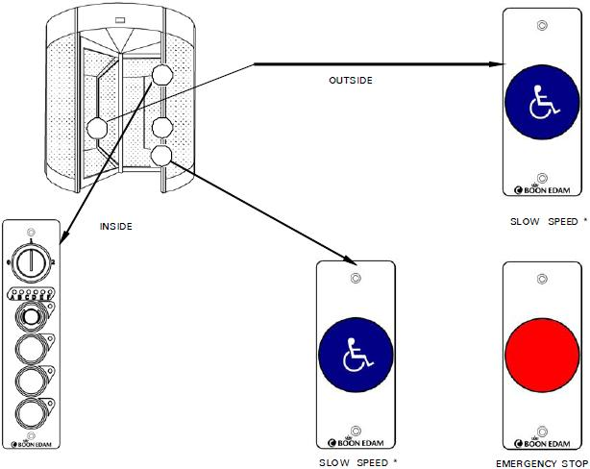

0 | =OFF | Espagnolet/야간잠금
1 | =ON | 문의 정상적인 작동
2 | =Night | 문의 정상적인 작동
 |  | TL360 잠금장치

Drive unit + TL360N (optional)
주간 모드(키위치1)작업과 같은 아래 그림 참조.
야간 모드(키위치2)전자 자석 잠금 장치가 지속적으로 (파란색 LED)잠겨 있음.
도어셋은 아래와 같은 방법으로 잠금 해제 할 수 있다.
외부 – 타사에서 제공되는 액세스 제어 시스템
내부 – 컨트롤 패널이 외부에 푸시버튼과 펄스 인아웃 버튼과 같이 설치될 때 기둥벽면 안쪽 내부에 설치된다. 추가적으로 모션 탐지기는 도어셋의 잠금을 해제하는 데 사용할 수 있다.

약 10초 후, 적외선 센서는 문 날개와 기둥벽면에 의해 폐쇄되고 세그먼트는 활성화 된다. 누군가 적외선 센서에 감지되면 세그먼트는 닫힐 것이고 도어셋은 다른 세그먼트로 움직일 것이고 다시 잠길 것이다.

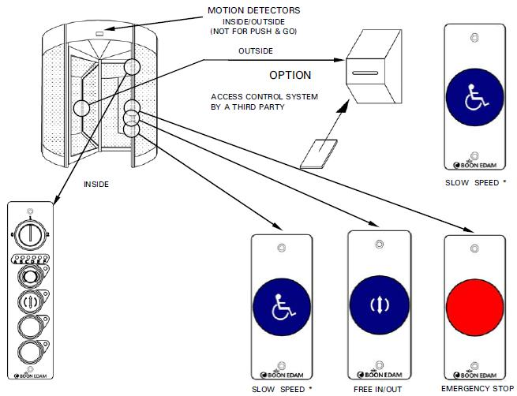

0 | =OFF | Espagnolet/야간잠금
1 | =ON | 문이 정상작동
2 | =NIGHT | 문이 정상작동
 |  | TL360 잠금스위치
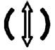 |  | 자유출입 스위치  비고. 추가적은 자유출입버튼은 오직 컨트롤패널이 외부에설치되어있는 경우에만 가능.

Collapsible doorset (optional)

접을 수 있는 doorset은 특수 경첩과 구조로 제공된다. 접을 수 있는 도어셋은 비상정지 버튼을 누르면 해제 된다. Collapsible 시스템은 잠금이 해제 되었을 때 한쪽을 잡고 한쪽을 밀면 문짝을 접을 수 있다. 이와 같은 방법으로 자유롭게 방해를 받지 않고 통과할 수 있게 이루어 진다.

아래 그림을 참조.

Ø1600 – 3200 : 11 Beaufort

Ø3200 – 3400 : 10 Beaufort

Ø3600 – 3800 : 8 Beaufort

(캐노피 높이 2200mm 이하)

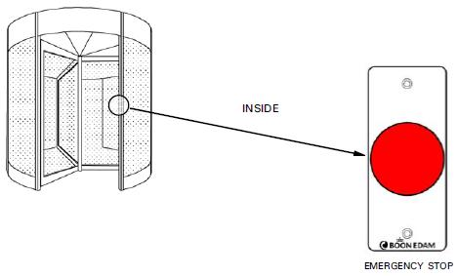

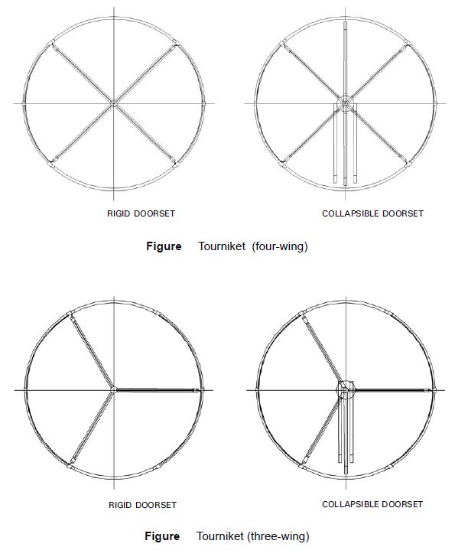

2.5.2. Control Panel Push & Go + TL 360

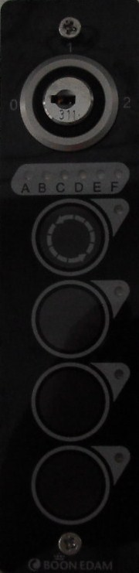 회전문 조작 판넬

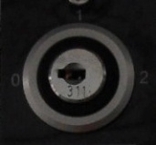 KEY switch
KEY switch : position 0 (off) - 회전문 작동 정지
KEY switch : position 1 (on) - 회전문 정상 작동
KEY switch : position 2 (lock) - 회전문 전자 락 (옵션)

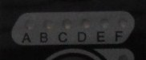 L E D (A B C D E F) 램프
L E D (A B C D E F) 램프 - 회전문 에러발생시 램프 점등

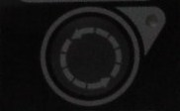 회전문 모드 S/W
로테이션 모드 S/W - LED 소등 - 인체 감지시에만 회전 / 점등 - 평상시 저속으로 계속회전

2.5.3. Control Panel
Control panel은 내부나 외부에 설치 할 수 있다. 스위치의 위치는 여기에 표시된 레이아웃과 다를 수 있다.

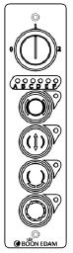
Key switch: position 0 (Off)
키 스위치가 off에 위치해 있을 때 문은 고정 포지션으로 위치 하게 된다. 문은 수동으로 위치를 잡을 수 있다. 그래서 espagnolet잠금 장치로 잠글 수 있다. 옵션으로 선택할 수 있는 조명 컨트롤 스위치는 꺼짐.

Key switch: position 1 (On)
문이 정상으로 작동. 옵션으로 Tourniket 천장에 있는 조명이 켜진다.

Key switch position 2 (Night)
이 스위치의 위치는 Tour360N이 설치된 추가 기능을 갖추고 있다. 야간모드에서 Toutlock360N이 활성화 되었을 때 펄스 스위치를 활성화 시켰을 경우 두 부분의 문이 회전할 것이다. 옵션으로 조명 컨트롤은 순간적으로 켜져 있다. 따라서 Tourniket은 자동 심야 잠금 도어 장치를 가지고 있고 이것은 프로그래밍이 가능하다. 자동 심야 잠금 도어 장치나 Tourlock360N이 설치되어 있지 않은 경우 이 키의 스위치 위치는 position 1(On)과 같은 기능을 하게 된다. 옵션으로 조명 컨트롤 스위치는 꺼진다.

4초동안 가운데 두개의 버튼을 누르면 Tourniket은 소프트 리셋을 하게된다.


Failure indicator 오류 표시기
Control panel에 오류 신호 panel이 통합되어 있다. 이 표시기는 사용자와 서비스엔지니어를 위해 각각의 다른 오류코드를 나타낼 수 있다.


Tourlock switch
이 스위치는 Tourlock360 메커니즘을 활성화 하고 위치에 문을 잠근다. 이 스위치에는 Tourlock360이 활성상태임을 나타내는 표시가 있다.

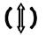
Free in / out switch
이 스위치는 오직 Tourlock360N이 설치된 문에서만 사용가능 합니다. 활성화하면 문이 사람을 밖으로 빠져 나갈 수 있도록 두 개의 세그먼트를 회전합니다.


Automatic night locking doors switch 심야 자동 자금 도어 스위치
Position2의 키스위치로 심야 자동 잠금 도어가 폐쇄되고 잠긴다. 문이 닫히면 표시등이 켜진다. Tourlock360(N)은 점점 갇혀가는 것으로부터 방지 하기 위해 잠금이 해제된다.


Idle speed switch
이 스위치가 활성화되었을 때, 문이 지속적으로 낮은 속도에서 회전하고 정지 위치로 이동하지 않는다. 동작 센서가 활성화될 때 문이 정상 속도로 전환됩니다.

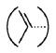
Auto-folding door wing switch – 자동 접힘 도어 윙 스위치
이 스위치는 자동 접힘 도어 윙 장치를 활성화 한다. 활성화 시키면 문은 정지할 것이고 윙이 접히고 이동 통로를 만들어 줄 것이다. 그리고 이 버튼을 다시 누르면 원래대로 돌아간다. 빠른 속도로 버튼을 두 번 누르면(2초이내) 자동 접힘 시스템으로 전환된다(LED점멸). 스위치를 off시키면 문을 접을 수 없다는 것을 뜻한다. 장애인 버튼을 누르게 되면 도어 윙이 접히지 않는다. 그러나 저속기능이 작동되어 장애인이 지나갈 수 있다.

2.6 안전 장치

2.6.1. Safety Rail Bent Wall (SRB) – 입구쪽 문 끼임 방지 기능
네 곳의 포스트에는 SRB가 들어있습니다. 두 곳은 passive, 입구쪽의 두 곳은 active 입니다. Active sensor가 작동하였을 때 도어는 즉시 정지합니다.
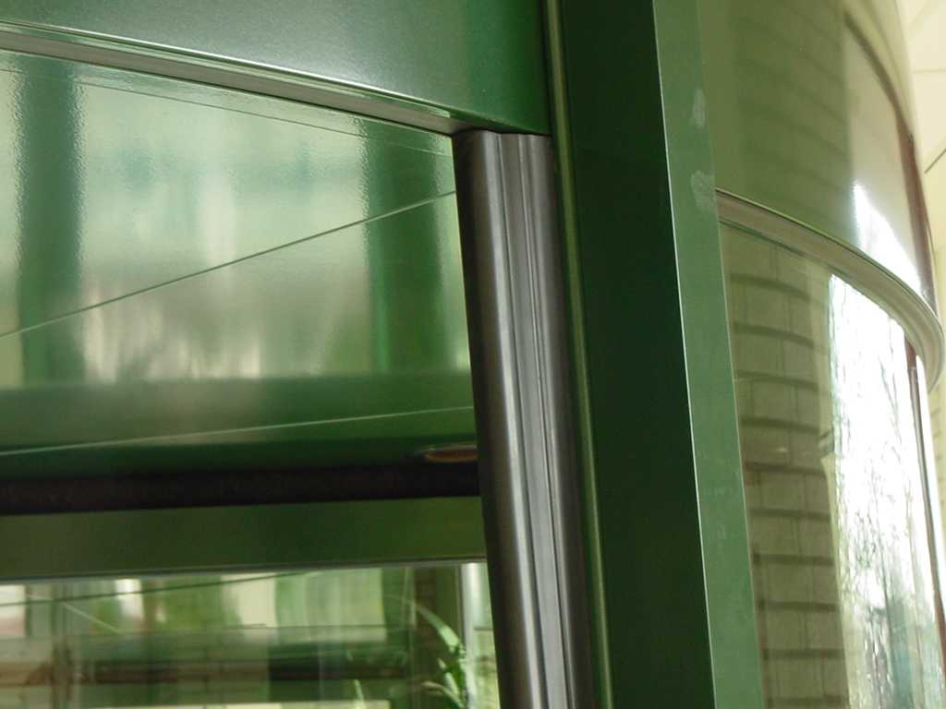

Active

Passive

2.6.2. End Buffer Sensor (EBS) – 출입구쪽 문 끼임 방지 기능
이 센서는 끝에서부터 90cm이하에서 작동한다(안전기준에 따라 달라질 수 있다). 혹시 누군가가 감지거리 이내에서 센서를 감지하게 되면 문은 즉시 멈출 것이다. 마지막 순간에 회전문에 들어 가려고 할 때 회전문에 충돌하는 것을 방지하기 위해 이 센서가 존재한다.

EBS

2.6.3. Safety Rail Doorwing (SRD) – 문 하부 추돌 및 이물질 끼임 방지 기능
회전하는 문의 하단부에 안전 장치를 설치 할 수 있다. 안전 장치가 작동하면 문은 즉시 정지 한다. SRD는 지름 3미터가 표준이고 그 이하는 옵션이다.

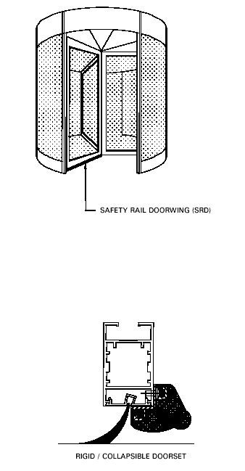

2.6.4. Top Rail Sensor (TRS) – 문 추돌 방지 기능(수직). 옵션.
사람들이 다가오는 문에 치이는 것을 방지하는 장치이다. TRS센서는 각각의 문 상부에 부착되어 있다. 이 센서가 작동하면 문은 천천히 회전하지만 설정에 따라서 정지도 가능하다.

TRS

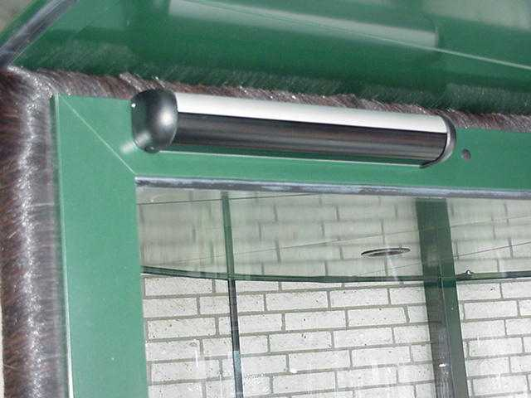

2.6.5. The Back Style Sensor. (BSS)/옵션
옵션으로 이 장치를 설치 할 수 있다. 이 센서는 각 문의 하단 끝에 설치되 있고 뒤에서 다가오는 문과의 충돌을 방지하기 위해서 설치한다. 이 센서가 작동하게 되면 회전문은 속도가 느려진다. 그리고 센서가 해제되면 회전문은 원래의 속도로 돌아온다.
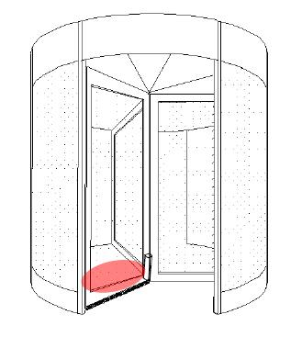
2.6.6 Safety Curtain Door wing (SCD) – (Auto-folding only) /옵션
자동 폴딩 안전장치는 오토 폴딩 시스템에 기본으로 장착되어 있다. 이 센서는 접이식 도어 날개의 한쪽에 위치해 있고, 문이 접히는 동안 문의 날개에 부딪히는 것을 방지할 수 있다. 이 센서가 작동되면 날개의 접힘이 중단된다.
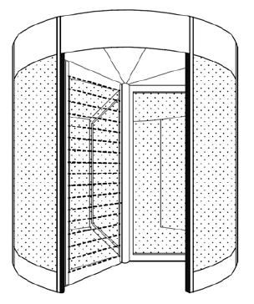

2.6.7. Handicap button – 장애인 보호 기능
장애자용 버튼은 도어입구 안쪽 포스트에 설치할 수 있습니다. 이 버튼을 누르면, 회전문은 저속속도로 1회전 하게 됩니다.

2.6.8. Emergency pushbutton – 비상 정지 기능
Emergency pushbutton은 빌딩의 내부, 입구쪽의 포스트에 설치할 수 있습니다. 버튼을 작동하면
▶ 도어는 즉시 정지합니다.
▶ 정지 중, 도어는 수동으로 자유롭게 돌아갑니다.

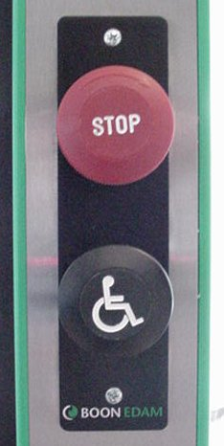

2.6.9. Block detection – 장애물 감지
문이 회전 중 장애물에 걸렸을 때 문은 멈출 것이다. 그리고 문은 약 1초뒤 다시 움직일 것이다(기술자에 의해 변경가능). 장애물 감지감도 또한 기술자에 의해 조절 가능하다.

2.6.10. Fire alarm – 화재경보 (옵션)
화재 경보 장치는 입력장치에 제공된다. 이 기능이 활성화 되면 문을 손으로 움직일 수 있다. 문을 접을 수 있게 설치되어 있는 경우 잠금 장치가 풀릴 것이다. 그래서 문을 접을 수 있다. Tourlock이 설치되 있는 경우 이것 또한 풀릴 것 이다.

3. 작동원리

3.1 기본작동
도어는 항상 정위치에 정지하고 있습니다. 네 개 또는 세 개의 문짝은 정지상태에서, 그림 과 같이 될 수 있습니다.
Motion detector가 사람을 감지했을 때, 도어는 정상속도(3-6RPM)로 회전합니다. 그리고 Motion detector가 다음사람을 감지하지 않으면, 도어는 저속으로 회전하여, 정위치 까지 돌아갑니다. ON/OFF 스위치가 OFF로 될 때, 정 위치로 저속회전을 한 후 도어는 정지합니다.

3.2 Emergency / Safety Operation
아래와 같을 때 도어는 즉시 정지합니다 :
▶ SRB 작동
▶ SRD 작동
▶ 비상버튼을 눌렀을 경우
도어가 3초 이상 정지되어있으면 구동모터의 스위치는 꺼진다. 구동모터는 Motion Detector가 작동하거나, 도어를 가볍게 밀면 다시 회전은 시작된다.

3.3 Collapsible doorset – 문 접힘 기능
이 collapsible system은 특별한 hinge로 구성되어있다. 도어를 강한 힘으로 밀면 도어는 같이 접혀지고 자유로운 통행상태가 된다.

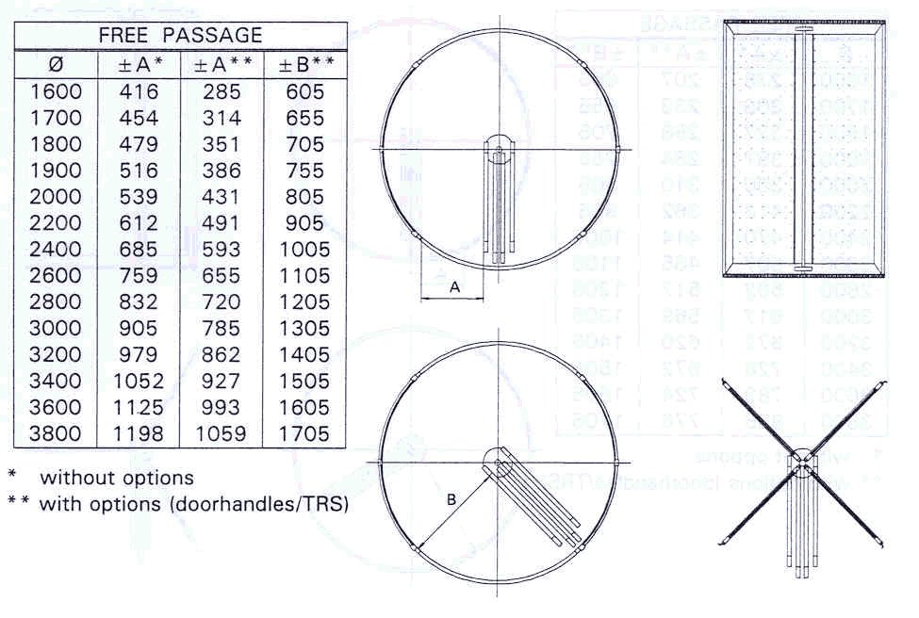
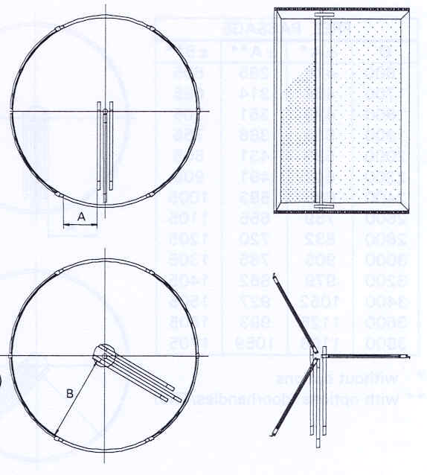

4. Failure indicators 고장 표시기

유지 보수 엔지니어에게 신호는 활성화 상태와 고장 상태를 나타내는 6개의 LED 신호 패널은 컨트롤 패널에 통합되어 있다. 6개의 LED는 (A,B,C,D,E,F)실패를 나타내는 결합되는 코드를 나타낸다. 고장 표시기는 다음 그림과 같다.

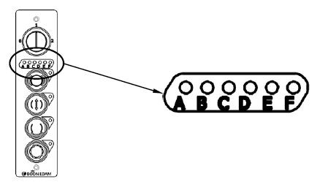

Tourniket이 작동하는 것이 불안정 하거나 작동이 불가능 할 때 문은 정지 한다. 문제가 해결되고 나면, 고장 코드 표시가 사라질 것이고 문은 정상적으로 다시 회전을 시작할 것 이다.

4.1 Active safeties and failure codes 안정적인 작동과 실패 코드

위의 그림에 안정적인 작동에 필요한 다른 코드는 컨트롤 패널에 나타난다. 표에 있지 않는 LED 디스플레이에 나타나는 코드는 일반적으로 실패를 나타낸다.

안정적인 작동이나 고장의 경우, 코드를 읽는 방법은 다음과 같다.
- 표시된 코드를 보고 작동하는 LED를 기억.
- 표의 첫 번째 LED를 작동
- LED ‘A’에 불이 들어올 경우, ‘A’행 ‘1’상단에서 첫 번째 행을 찾음.
- 나머지 LED에 대해서도 동일한 절차를 따르면 코드를 발견 할 수 있다.

4.2 Multiple failures

여러 오류가 동시에 생기는 경우, 점멸 코드는 동시에 이러한 오류를 표시하는데 사용된다. 첫 번째 오류는 3초 동안 컨트롤 패널에 표시된다. 3초 후에 화면은 약 1초미만 정도 잠시 중지된다. 이 잠시 중단되는 동안 모든 LED신호는 꺼진다. 이후, 다음 오류(있는 경우)가 표시된다. 모든 오류가 표시되었을 때, 프로세서가 다시 시작된다.

Description of activations and failure | A | B | C | D | E | F | Code
Too high wind load 높은 바람의 양 | 1 | 1 | 1 |  | 1 |  | 58
Safety Curtain Door wing active | 1 |  | 1 | 1 | 1 |  | 46
Control panel locked 컨트롤 패널 잠김 | 1 |  | 1 | 1 |  | 1 | 45
Auto fold failure 자동 접힘 실패 | 1 |  | 1 | 1 |  |  | 44
Tested safety sensor failure 테스트 안전센서 고장 | 1 |  | 1 |  | 1 | 1 | 43
Controller error 컨트롤러 고장 | 1 |  | 1 |  |  | 1 | 41
Mechanical motor failure 모터 고장 | 1 |  | 1 |  |  |  | 40
Service collector failure | 1 |  |  | 1 | 1 | 1 | 39
Revolving slow sensor active | 1 |  |  | 1 | 1 |  | 38
Revolving stop sensor active | 1 |  |  | 1 |  | 1 | 37
Handicap active | 1 |  |  |  |  | 1 | 33
Emergency stop active 비상정지 상태 | 1 |  |  |  |  |  | 32
Back Style Sensor active |  | 1 | 1 | 1 | 1 | 1 | 31
Top Rail Sensor active TRS 작동 |  | 1 | 1 |  | 1 |  | 26
Fire alarm active 화재경보센서 작동 |  | 1 |  | 1 | 1 | 1 | 23
Block detection active 차단 감지 활성화 |  | 1 |  | 1 |  | 1 | 21
Safety rail bent wall active SRB 작동 |  | 1 |  |  |  |  | 16
Safety rail door wing active SRD 작동 |  |  | 1 | 1 | 1 | 1 | 15
Safety rail turning wall active SRT작동 |  |  | 1 |  |  |  | 8
End Buffer Safety Active (EBS) EBS작동 |  |  |  | 1 |  |  | 4
Night Locking Doors safety active NLD작동 |  |  |  |  | 1 | 1 | 3

5. MAINTENANCE (유지보수)

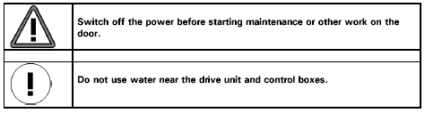
유지보수작업을 하기 전에 반드시 전원을 끄세요.
Drive unit와 control box에 물이 들어가지 않도록 주의.
Drive unit와 control box에 물이 들어가지 않도록 주의.

이 기준은 Tourniket의 optimal maintenance의 checklist로 활용해 주세요.

1. Daily
Tourniket의 안전장치와 일반 작동을 점검.

2. Weekly
Tourniket의 표면을 젖은 헝겊으로 깨끗이 청소한다.

3. Monthly
Tourniket의 표면을 젖은 헝겊과 세정제로 깨끗이 청소한다.
Stainless steel 부의를 청소한다.
- 물과 스폰지로 청소한다.
- 마른 헝겊으로 물기를 제거한다.
- Stainless Steel Polish & Cleaner를 마른 사용하여 마른 헝겊으로 닦는다.

4. Annual
Tourniket는 일년에 한번 정기 점검을 받는 것이 좋습니다. 점검에 대한 문의는 ㈜한국 다지마로 연락을 해 주십시오.

6. Trouble Shooting


유지보수작업을 하기 전에 반드시 전원을 끄세요.
부품 교체가 필요할 때에는 정품을 사용하십시오.

6.1 Mechanical trouble shooting

Problem | Possible Cause | Action
1. 잡음이 많이 난다. | - 부품손상 훅은 나사 풀림 | - 잡음이 나는 부분을 찾아낸다.

6.2 Electrical trouble shooting

Problem | Possible Cause | Action
1. Door가 움직이지  않는다. | - 전원  - 도어가 켜지지 않는다  - SRB,SRD  - PIR Motion Sensor  - Emergency 스위치  - 모터는 돌고있을 경우  - 모터가 너무 뜨겁다  - 모터가 돌지 않는다 | - 전원과 휴즈를 점검한다.  - Key s/w의 위치를 확인한다..  - Safety rail의 손상여부 점검  에러 표시의 상태를 확인한다.  - 작동센서의 전원을 점검한다.  적색 램프가 점등되는지 확인한다..  - 스위치의 위치를 점검한다.  필요할 경우 테스터기를 이용하여 스위치의  점점 통전 상태를 확인한다.  - 체인이 깨지거나 다른 기계적인 결함.  - 도어가 너무 무겁게 도는지 검사한다. 그리고 Inverter를 다시 setting 한다.  - FOUT와 VMAX의 정상여부 검사.  VMAX가 정상이라면 모터 교체  - Angle encoder가 깨진 경우 도어의 전원을 끈 후 매 3초마다 동작을 시도해 본다.
2. 도어가 천천히 돈다. | - 장애자용 버튼이 작동. | - 스위치의 동작 상태를 확인한다.  필요할 경우 테스터기를 이용하여 스위치의  접점 통전 상태를 확인한다.
3. 도어가 고속으로 계속 회전한다. | - PIR motion sensor  - Proximity switch | - 작동센서중의 하나의 접속이 늘어붙지 않았나 점검한다.  적색램프가 수시로 점등 되는지 확인한다.  - Proximity가 회전반경 바깥이나 chainwheel로부터 너무 멀리 떨어져있거나, 손상여부를 검사.  Proximity switch가 구멍 밑에 있을 때 PLC output 1의 led가 닿는지 검사한다.
4. 도어의 위치가 틀렸을 때 | - PLC를 조정  - 틀린 도어타입 | - 전문가에 의뢰하여 프로그램을 수정한다.  - 전문가에 의뢰하여 프로그램을 수정한다.
5. 회전방향이 틀렸을 때 | - 모터의 이상 유무를 확인한다. | - 모터 결선을 점검한다. 그리고 필요하면 2상(2 phases)을 교환한다.

